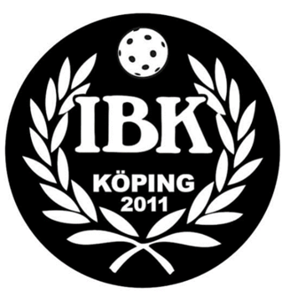

Hej alla.

Inför säsongen 2024/25 skulle vi behöva ha in intresseanmälan för vilka som kommer fortsätta. Självklart hoppas vi på alla återvänder med ny energi och med full focus på att ha en rolig och spännande säsong.

Kallelse kommer på laget och svara så fort ni kan, då vi redan nu sitter med styrelsen och svenska innebandy och planerar träningstider och seriespel.

Vi kommer inför nästa säsong spela i FK3 & Fk4 vilket resulterar i fler matcher mer nivå anpassat för alla spelare i F10/11. Detta för att alla skall få chansen att utvecklas i sin egen nivå och känna sig trygg i sin utveckling.

Vi kommer göra det med ett mixat-lag vissa kommer få hoppa i mellan fk3/fk4 så vi alltid har spelare till matcher.

För att skapa en miljö där spelarna trivs och utvecklas, är det viktigt att spelarna känner att de får lyckas och utvecklas utifrån sina egna förutsättningar, att de får vara med och påverka och blir lyssnade på samt att de

trivs och har kul i gruppen.

VI kommer jobba för att spelarna ska jämföra sig med

sig själva och se sin egen utveckling.

Vi som tränare anser att detta är bäst för alla och sin egen utveckling.

Som vi talat om vid tidigare föräldrarmöte så blir vi 2 lag som jobbar gemensamt. Vilket innebär Fk4 tränare : Johan(Majas pappa) Anders(Emmis Pappa) Maher (Peris pappa) FK3 Gary (Alice pappa) Daniel (Nellis pappa)

Lagledare FK 3 Rickard (Holly D pappa) behövs ev 1 st lagledare till FK4

Sjuksyrra Anna (Holly D mamma)

Vad som planeras=

* 3 träningstider (1 fk4 1 Gemensam 1 fk3) för att få ut så mycket som möjligt på träning.
* Försäsongs cup hemma
* Vara med på 2 cuper säsongen 24/25 minst….
* Föräldrargrupp (ansvar för försäljning) kommer krävas mer insatser av föräldrar för att få ihop pengar till lagkassan/Cuper mm.
* Kiosk scheman kommer behövas för fk3/fk4 med respektive förälder i vilken serie man spelar i. (kommer längre fram)